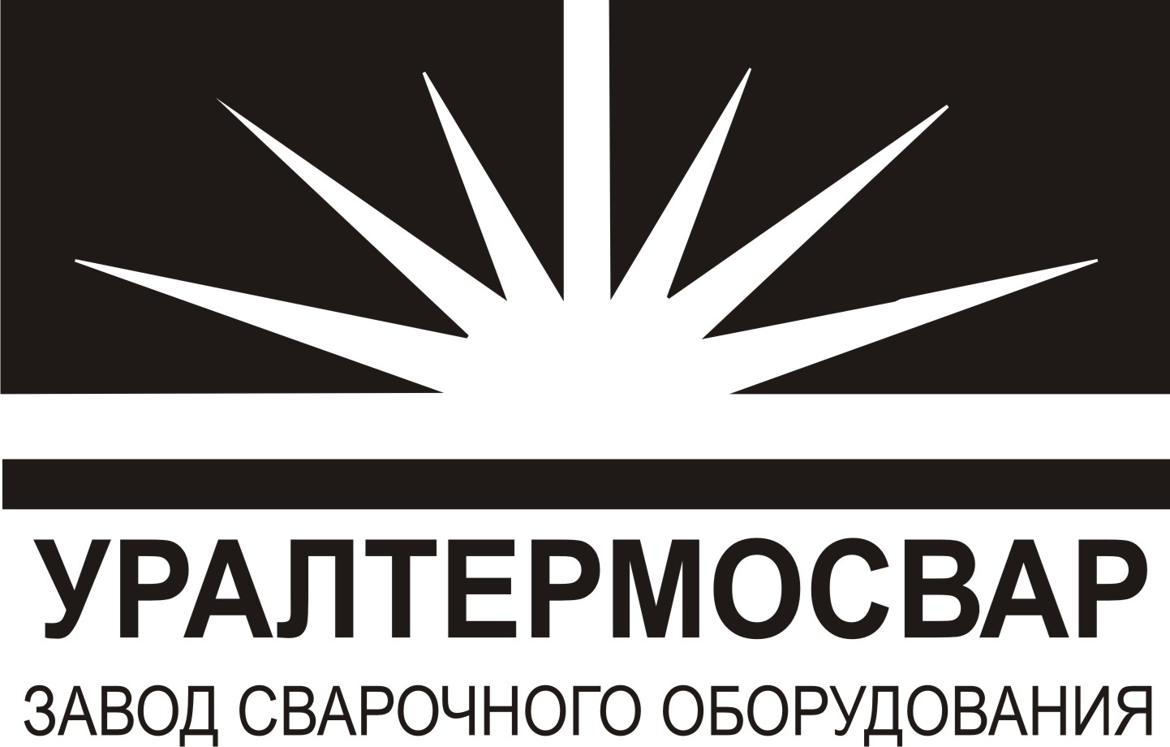 | ТОО «УРАЛТЕРМОСВАР-АЛМАТЫ»  Казахстан, 050026, г. Алматы,  Ул. Муратбаева, 5  т/ф (727) 297-42-16, 391-26-65  +7-777-771-80-02, +7-777-771-81-82  kaz_almaty@uraltermosvar.ru  www.uraltermosvar.ru

Уважаемые, господа!
Завод Сварочного Оборудования «УРАЛТЕРМОСВАР» более 16 лет производит и поставляет оборудование для выполнения сварочных работ ответственных конструкций - в нефтедобывающие компании, а также в дочерние предприятия ОАО «Транснефть» и ОАО «Газпром». Нашими постоянными покупателями является: ОАО «Татнефть», ОАО «Юганскнефтегаз», ООО «Оренбургнефть», подразделения ОАО «Лукойл»; крупные компании Казахстана – АО РД «КазМунайГаз» («Эмбамунайгаз», «Узеньмунайгаз»), АО НГСК «КазСтройСервис», АО «Имсталькон», АО «Миттал Стил», АО «Акмолинский вагоноремонтный завод», АО «Алматыгазмонтаж» и многие другие.
Основная продукция: дизельные сварочные агрегаты АДД однопостовые, двухпостовые и многопостовые на сварочные токи от 60А до 500А, со вспомогательным генератором для питания электроинструмента, с термопнелом для сушки и хранения электродов, а также на базе микропроцессорной техники (агрегаты АДДУ) для ручной дуговой и полуавтоматической сварки; выпрямители ВД, трансформаторы ТДМ (на токи до 500А), генераторы сварочные, полуавтоматы, аргонодуговая сварка, многопостовые сварочные комплексы, сварочные установки на базе тракторной и автомобильной техники, установки воздушно-плазменной резки (толщина резки до 40 мм).
Предлагаем Вашему вниманию агрегат дизельный для полевых условий для сварки и воздушно плазменной резки АДПР-2х2501ВП на шасси на базе дизельного двигателя. Агрегат предназначен для ручной дуговой сварки одновременно на двух независимых постах, для разделительной резки металлов (до 20 мм) сжатой дугой (плазмой), для питания электроинструмента, освещения и питания прокалочной печи. Агрегат АДПР-2х2501ВП идет в комплекте с компрессором, необходимыми кабелями и шлангами, резаком, электрододержателем, поэтому агрегат готов к работе, не требует дополнительной комплектации и вложения денежных средств.
Мы осуществляем техническое обслуживание, гарантийный ремонт, поставляем запасные части к агрегатам (двигатель, генератор), выпрямителям, трансформаторам и прочему оборудованию, выпускаемому заводом ЗАО «Уралтермосвар».

Спасибо за Ваше внимание!

С Уважением,
Директор ТОО «УРАЛТЕРМОСВАР-АЛМАТЫ» М.А. Ермеков

ТОО «УРАЛТЕРМОСВАР-АЛМАТЫ»
050050, г. Алматы, ул. Муратбаева, 5
Тел./факс +7 (727) 297-42-16, 391-26-65
+7 777 771 80 02, +7 777 771 81 82

